REGISTRO DE EXECUÇÃO DE ATIVIDADE — PARTE 02
Dashboard Web de Fiscalização de Obras (SGF)
Mentoria: Engº Rafael Bispo — Mestre em Computação
Turma: 91539

IDENTIFICAÇÃO DO ALUNO
Nome: _DANIEL MONTEIRO DE ANDRADE___________________________________________
Data: ___11_ / ___02_ / ____2026__

OBJETIVO DA ATIVIDADE
Construir uma interface Web simples para visualização dos dados da planilha BASE_ITENS, aplicando conceitos de HTML publicação em ambiente web por meio do GitHub Pages.
Esta etapa representa a evolução da análise de dados de obra para um protótipo funcional de dashboard de fiscalização.

EXECUÇÃO DA ATIVIDADE

Quantidade de itens existentes no Código HTML: 8 linhas de código
Link do repositório GitHub:
danielmonteirodeandrade/site-planilha
Link do Dashboard publicado (GitHub Pages):
danielmonteirodeandrade.github.io/site-planilha/

EVIDÊNCIAS (OBRIGATÓRIO)
Inserir abaixo:
- Pesquse sobre cada item html
- Print da página HTML funcionando no navegador
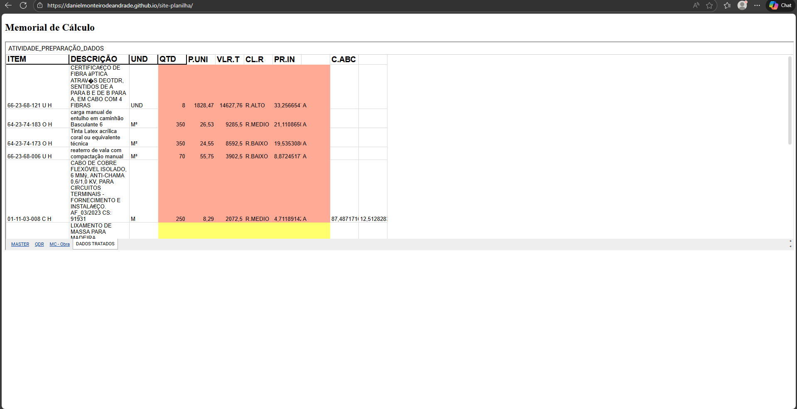
- Print do repositório no GitHub
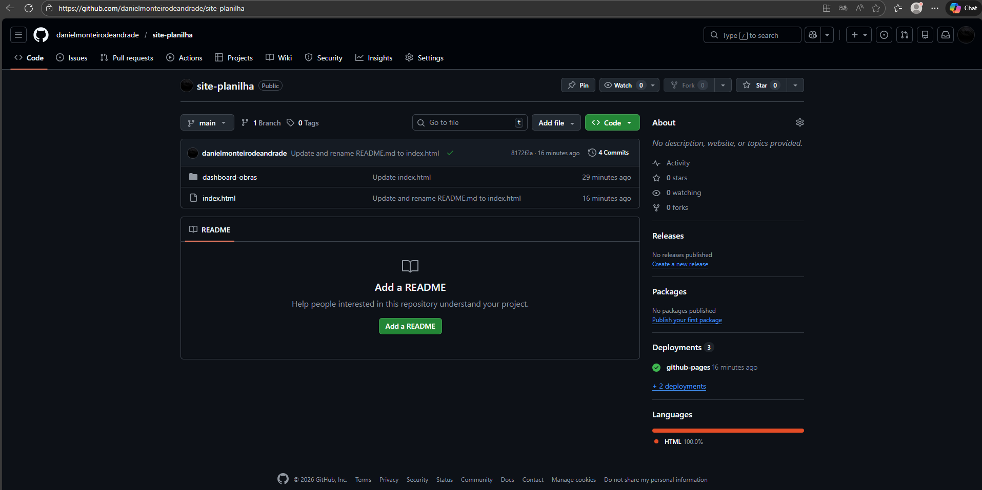
- Print do arquivo index.html
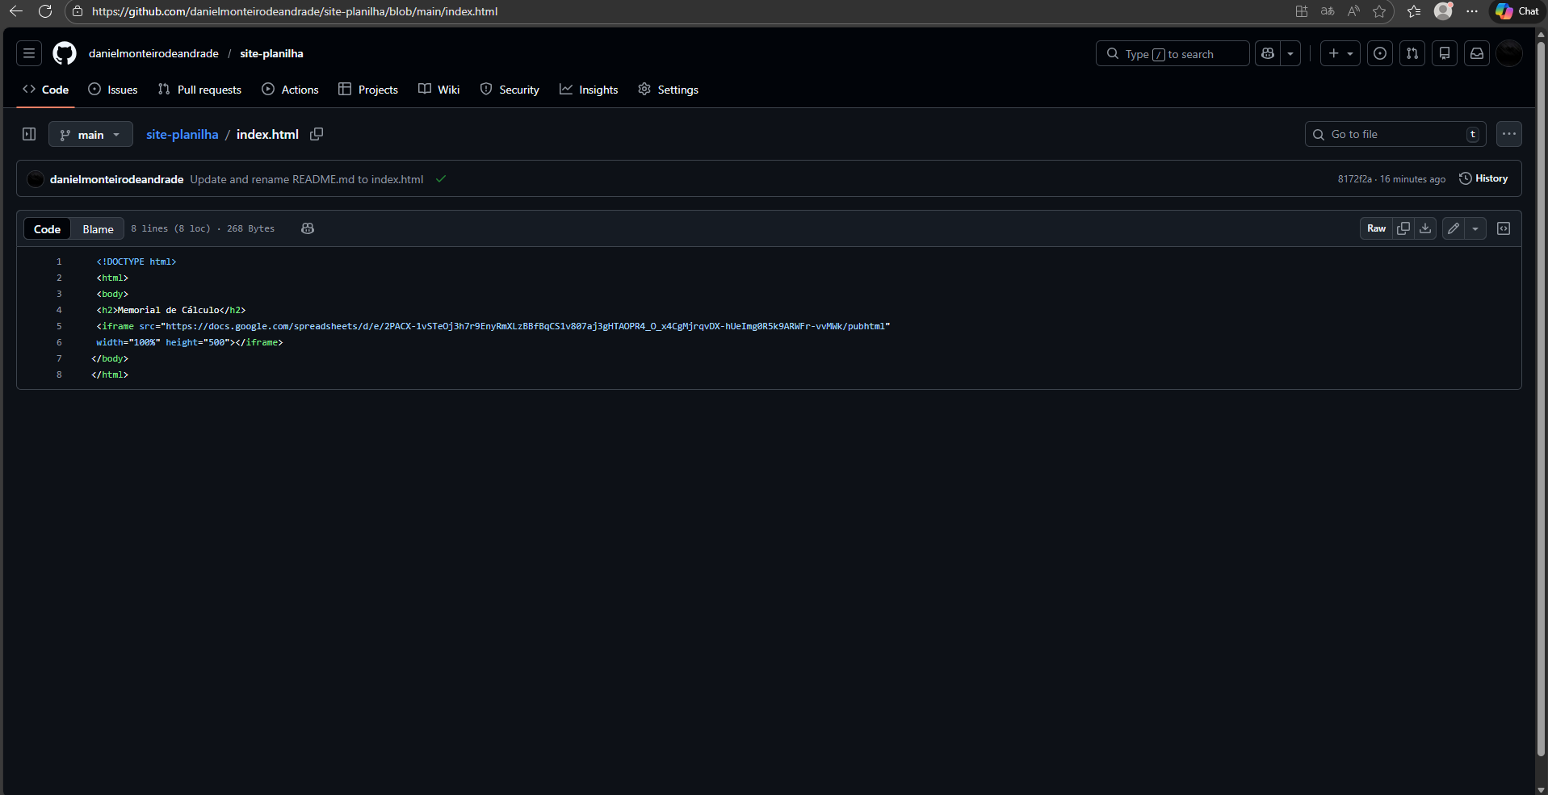
- (cole as imagens abaixo)

REFLEXÃO DO ALUNO
Maior dificuldade encontrada:
publicação do site
O que você aprendeu nesta atividade:
publicação de sites

DECLARAÇÃO
Declaro que esta atividade foi realizada individualmente e representa minha própria execução prática.
Assinatura do aluno:
Daniel Monteiro de Andrade
Mentoria e orientação técnica:
Engº Rafael Bispo — Mestre em Computação

